DISEGNI SCHEMATICI DEGLI ESPERIMENTI DI ELETTROSTATICA ESEGUITI IN LABORATORIO
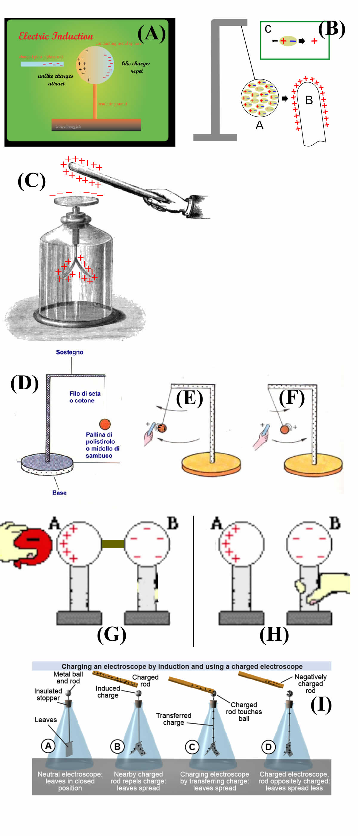
Guarda i disegni accanto. Associa ognuno di essi ad uno di questi esperimenti che abbiamo eseguito nel Laboratorio:
- Descrizione del pendolo elettrostatico.
- Attrazione del pendolo neutro da parte di una bacchetta carica (attrazione per induzione).
- Descrizione del fenomeno dell’induzione elettrica
- Repulsione del pendolo da parte di una bacchetta carica dopo che il pendolo è stato toccato dalla bacchetta.
- Apertura delle foglie dell’elettroscopio all’avvicinarsi di una bacchetta carica.
- Elettroscopio che mantiene le foglie aperte dopo essere toccato dalla bacchetta carica.
- Due elettroscopi uniti da un conduttore: entrambi le foglioline si aprono una volta che una bacchetta carica è avvicinata ad uno di essi.
- Con ancora le foglioline aperte per induzione, i due elettroscopi del punto 7) sono separati: le loro foglioline rimangono aperte.
- Una delle figure rappresenta un fenomeno simile all’induzione ma che non è l’induzione, che non abbiamo ancora trattato: quale è?
Per ognuno dei punti 2)-8) di cui sopra scrivi la spiegazione del fenomeno osservato secondo il punto di vista chimico -come abbiamo fatto in classe-.

